Pelatihan Sadar Wisata dan Sapta Pesona bagi Masyarakat Desa Sidomulyo, Pengasih, Kulon Progo

Ani Wijayanti¹, Heni Widyaningsih², Atun Yulianto³, Wisnu Hadi⁴

^{1,2,3,4}Universitas Bina Sarana Informatika

INFO NASKAH
Diserahkan Diterima Diperbaiki Disetujui

Kata Kunci:
Sadar wisata, wisata desa, Pentahelix, Pemberdayaan

Tourism awareness, village tourism, Pentahelix, Empowerment

ABSTRAK
Sadar wisata merupakan hal paling mendasar yang harus dipahami oleh setiap lapisan masyarakat. Kesadaran wisata yang tinggi mendorong masyarakat untuk berperan serta aktif dalam pembangunan pariwisata. Upaya peningkatan sadar wisata bagi masyarakat di desa Sidomulyo sangat penting, karena desa ini sedang mengembangkan pariwisata. Desa Sidomulyo mempunyai potensi wisata yang sangat kuat, namun belum didukung dengan kesiapan sumber daya manusia. Penyiapan sumber daya manusia dilakukan melalui berbagai pelatihan untuk meningkatkan kualitas SDM, sehingga bisa menjadi penggerak utama pengembangan desa wisata dan mengalami peningkatan dari aspek perokonomian. Pengabdian masyarakat ini merupakan salah satu upaya peningkatan kualitas SDM dalam rangka meningkatkan sadar wisata. Metode yang digunakan yakni teknik ceramah dan pendekatan partisipatif. Dimana masyarakat terlibat langsung dalam pelatihan melalui diskusi yang interaktif.

Abtract. Tourism awareness is the most basic thing that must be understood by every level of society. High tourism awareness encourages people to actively participate in tourism development. Efforts to increase awareness of tourism for the community in the village of Sidomulyo is very important, because this village is developing tourism. Sidomulyo village has a very strong tourism potential, but has not been supported by the readiness of human resources. Preparation of human resources is done through various trainings to improve the quality of human resources, so that it can be a major driver of the development of tourist villages and an increase in economic aspects. This community service is an effort to improve the quality of human resources in order to increase tourism awareness. The method used is the lecture technique and participatory approach. Where the community is directly involved in the training through interactive discussions.

Pendahuluan
Sidomulyo merupakan salah satu desa di kecamatan Pengasih, Kulon Progo, Daerah Istimewa Yogyakarta. Desa Sidomulyo memiliki berbagai potensi wisata yang dapat dikembangkan sebagai destinasi wisata, salah satunya yakni Puspo Ardi di dusun Talunombo. Puspo Ardi merupakan salah satu destinasi wisata yang dikembangkan penduduk dusun Talunombo sejak tahun 2014. Daya tarik yang ditawarkan meliputi: daya tarik wisata alam, budaya, pertanian, kuliner, dan sejarah. Daya tarik utama yang dimiliki, yakni potensi wisata alam, berupa tiga puncak perbukitan yang menawarkan pemandangan alam disekitarnya dan perkotaan pada malam hari. Salah satu Puncak di Puspo Ardi dapat dilihat pada Gambar 1.
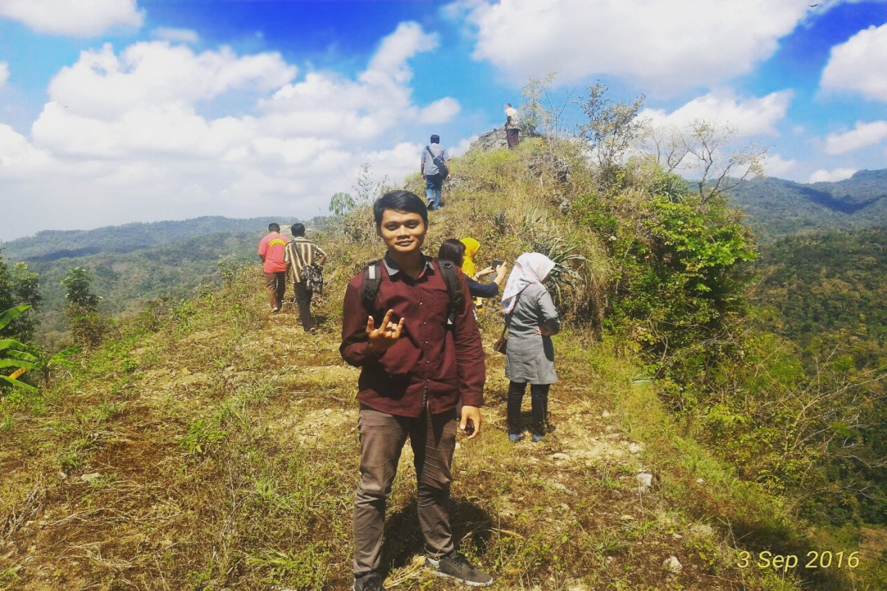
Gambar 1. Puncak di Desinasi Puspo Ardi

Proses pengembangan destinasi Puspo Ardi mengalami berbagai kendala, diantaranya keterbatasan infrastruktur dan sumber daya manusia (SDM) yang belum memadahi. Kawasan puncak Puspo Ardi cukup sulit untuk dijangkau, selain areanya yang cukup tinggi, akses jalan menuju lokasi masih belum memadahi. Keterlibatan pemerintah setempat sangat dibutuhkan dalam pembangunan akses jalan menuju destinasi. Selain infrastruktur yang belum memadahi, sumber daya manusia juga menjadi kendala yang sangat penting. Mayoritas penduduk desa Sidomulyo merupakan petani yang belum mempunyai pengetahuan tentang pariwisata, sehingga belum bisa memberikan kontribusi dalam pengembangan pariwisata secara maskimal. Potensi pariwisata yang ada belum dikembangkan secara optimal karena keterbatasan terebut.
Desa Sidomulyo memenuhi kriteria untuk dikembangkan sebagai desa wisata, karena mempunyai keaslian sosial-budaya, adat istiadat, kesenian tradisional, kehidupan pedesaan, dan struktur tata ruang desa yang dapat dikemas dalam bentuk paket wisata (Zakaria dan Suprihardjo, 2014). Desa wisata menawarkan atraski wisata berupa kehidupaan asli pedesaan yang dikemas dalam sebuah paket wisata yang menarik (Hadiwijoyo, 2012). Pengembangan desa wisata tersebut dilakukan dengan memberdayakan masyarakat setempat, yang bertujuan untuk memberikan perubahan perekonomian yang lebih baik (Sulistiyani, 2004)
Dewasa ini minat wisata sudah mengalami pergeseran menuju ke wisata pedesaan, dengan motivasi pencarian kehidupan yang berbeda di pedesaan, karena kejenuhan terhadap aktivitas wisata modern. Untuk merespon kondisi tersebut, peningkataan kualitas SDM menjadi keharusan bagi sebuah destinasi wisata, karena SDM tersebut yang akan menentukan mutu produk dan pelayanan wisata (Kusworo dan Damanik, 2002). Menurut Undang-undang Nomor 10 Tahun 2009, SDM pariwisata merupakan semua unsur manusia yang mendukung kegiatan pariwisata berupa pelayanan untuk memberikan kepuasan kepada wisatawan, serta memberi dampak positif bagi perekonomian (Setiawan, 2016). Salah satu upaya yang dapat dilakukan untuk meningkatkan kualitas SDM, yakni melalui pelatihan kepariwistaaan (Priowirjanto, 2001).
SDM merupakan menjadi faktor kunci dalam pengembangan destinasi Puspo Ardi (Evans et al., 2003), sehingga upaya peningkatan kualitas SDM sangat penting untuk dilakukan secara berkelanjutan. Pengabdian masyarakat ini bertujuan untuk meningkatkan kualitas SDM melalui sosialisasi sadar wisata dan sapta pesona, sehingga masyarakat mempunyai pemahaman pariwisata dan kesadaran untuk berkontribusi dalam pengembangan pariwisata.

Masalah
Sebagian besar masyarakat desa Sidomulyo bermata pencaharian sebagai petani dan belum memiliki pengetahuan tentang pariwisata. Permasalahan mendasar yang dihadapi pengelola destinasi wisata Puspo Ardi, yakni;
- Masih rendahnya kesadaran akan pentingnya pariwisata untuk mendukung perekonomian masyarakat;
- Masyarakat belum mempunyai pemahaman tentang sapta pesona.
- Masyarakat belum mempunyai pemahaman tentang desa wisata.

Metode
Pengabadian masyarakat di desa Sidomulyo dilaksanakan dalam bentuk sosialisasi kepada masyarakat mengenai sadar wisata, sapta pesona, dan desa wisata. Metode yang dilakukan, yakni ceramah dan pendekatan partisipatif;
- Metode ceramah dilaksanakan dengan memberikan paparan materi untuk memberikan pengetahuan mengenai sadar wisata, sapta pesona, dan desa wisata, sehingga masyarakat memahami ruang lingkup materi dengan jelas (Sanjaya, 2006).
- Metode partisipatif betujuan memberikan kesempatan bagi para peserta untuk aktif bertanya dan menjawab pertanyaan, sehingga materi yang disampaikan lebih cepat diserap (Mikkelsen, 2003)

Hasil dan Pembahasan
Tempat dan Waktu
Pengabdian masyarakat dilaksanakan pada hari senin, 24 Juni 2019, bertempat di Balai Desa Sidomulyo, Pengasih, Kulon Progo. Pengabdian masyarakat berupa sosialisasi sadar wisata, sapta pesona, dan desa wisata yang dihadiri 50 peserta, yang terdiri dari kelompok sadar wisata (pokdarwis), karang taruna, dan masyarakat desa Sidomulyo pada umumnya, seperti terlihat pada Gambar 2.
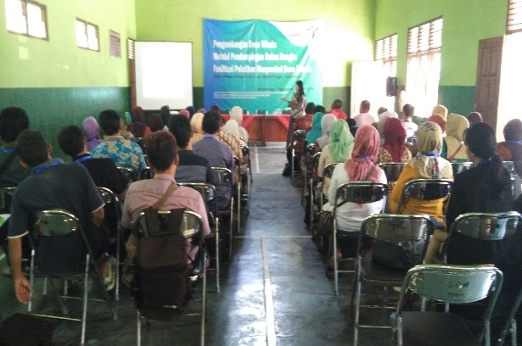
Gambar 2. Peserta Sosialisasi Sadar Wisata dan Sapta Pesona
Penyampaian Materi kepada Peserta
Materi disampaikan dengan metode ceramah, yang disampaikan oleh narasumber ahli di bidang pariwisata. Penyampaian materi bersifat dua arah, yakni peserta diberi kebebasan untuk mengajukan pertanyaan pada saat penyampaian materi berlangsung. Peserta diperbolehkan mengajukan pertanyaan kapan saja, tanpa menunggu sesi tanya jawab. Proses pemaparan materi dapat dilihat pada Gambar 3.
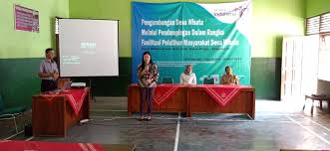
Gambar 3. Pemaparan Materi oleh Narasumber
Materi yang diberikan terbagi dalam tiga kelompok, yakni sadar wisata, sapta pesona, dan desa wisata, sebagai berikut;
- Materi Sadar Wisata
Materi sadar wisata disampaikan menggunakan power point dengan mengambil berbagai sumber salah satunya diambil dari materi Training of Trainer (TOT) pendampingan desa wisata dari Kementrian Pariwisata. Materi sadar wisata yang disampaikan, meliputi;
- Pengetahuan dasar pentingnya pariwisata sebagai bagian dari pembangunan sebuah desa.
Pariwisata mempunyai peranan penting dalam pembangunan perekonomian, karena dampak ganda yang ditimbulkan dari aktivitas wisata (Wahab and Piagram, 1997). Pariwisata yang berkembang memberikan berbagai peluang usaha dan meningkatkan kesejahteraan bagi masyarakat setempat.
- Unsur-unsur pentahelix yang sangat mendukung keberhasilan pengembangan pariwisata.
Pentahelix merupakan model sinergitas yang sangat tepat untuk diimplementasikan guna mendukung tercapainya tujuan yang telah ditetapkan bersama (Soemaryani, 2016). Unsur pentahelix yang menentukan keberhasilan pembangunan pariwisata, meliputi: media, akademisi, industri pariwisata, komunitas, dan pemerintah. Masyarakat dalam model pentahelix masuk dalam kelompok komunitas, yang mempunyai kontribusi sangat besar, karena sebagai motor penggerak dalam pembangunan desa wisata.
- Memahami wisatawan
Masyarakat sebagai pelaku utama harus mempunyai pemahaman yang kuat tentang wisatawan. Wisatawan merupakan seseorang yang melakukan perjalanan dari tempat asalnya menuju tempat yang baru untuk melakukan aktivitas wisata sementara waktu (Pendit, 2003). Pemahaman tentang wisatawan sangat penting karena wisatawan merupakan sumber permintaan wisata dan penentu kelangsungan hidup sebuah destinasi wisata.
- Konsep dasar sadar wisata
Masyarakat mempunyai kesadaran untuk berpartisipasi dalam mewujudkan iklim kondusif dalam pengembangan pariwisata. Dalam hal ini Masyarakat mempunyai dua peran, yakni sebagai tuan rumah dan wisatawan. Masyarakat sebagai tuan rumah, berperan serta aktif menciptakan sapta pesona, sedangkan sebagai wisatawan mampu mengenali potensi pariwisata dan ikut menggerakkan mata rantai pariwisata.
- Materi Sapta Pesona
Materi sapta pesona mengulas tujuh unsur dalam sapta pesona (Arevin, 2007), meliputi:
- Aman. Suasana yang membuat wisatawan merasa senang, tidak takut, tentram, dan nyaman.
- Tertib. Kondisi lingkungan yang mencerminkan sikap disiplin dan kualitas layanan, sehingga memberikan kenyamanan dan kepastian dalam berwisata.
- Bersih. Kondisi lingkungan yang terpelihara kebersihannya dan terbebas dari berbagai macam sampah.
- Sejuk. Kondisi lingkungan yang menawarkan suasana segar, sehat, dan nyaman.
- Indah. Kondisi lingkungan yang mencerminkan keindahan, yakni teratur, rapi, dan serasi
- Ramah. Sikap dan perilaku yang penuh keakraban, peduli, sopan dalam komunikasi, murah senyum, suka menyapa, dan bersedia membantu tanpa pamrih.
- Kenangan. Pengalaman yang diperoleh wisatawan selama beraktivitas wisata, yang memberikan kesan mendalam.
- Selain materi sadar wisata dan sapta pesona, juga disampaikan pembahasan tentang desa wisata untuk memberikan pemahaman kepada masyarakat akan prospek dari pengembangan desa wisata. Materi ini untuk memberikan gambaran implementasi sapta pesona di Puspo Ardi. Puspo Ardi merupakan destinasi yang sedang dikembangkan di desa Sidomulyo. Materi tentang desa wisata, meliputi:
- Perbedaan desa wisata dan wisata desa
Desa wisata meliputi semua potensi yang dimiliki sebuah desa dan dikemas menjadi paket wisata, yang pengelolaannya melibatkan masyarakat setempat. Sedangkan Wisata desa merupakan sebuah objek wisata yang dimiliki dan ditawarkan oleh sebuah desa.
- Komponen atau unsur desa wisata, meliputi;
- Batasan geografis ataupun administratif yang jelas.
- Potensi daya tarik wisata (alam, budaya, dan karya kreatif)
- Masyarakat antusias dan memiliki komitmen
- Fasilitas pariwisata
- Sarana dan prasarana lingkungan
- Organisasi pengelolaan desa wisata
- Sumber daya manusia
- Konsep pengembangan desa wisata
Pengembangan desa wisata dilakukan menggunakan konsep Tri-Daya, yakni
- Membangkitkan daya pembangunan agar tercipta lingkungan yang lestari.
- Membangkitkan daya ekonomi agar tecipta masyarakat yang produktif.
- Membangkitkan daya sosial agar tercipta masyarakat yang efektif.

- Mengenali potensi desa Sidomulyo
Para peserta diajak untuk berdiskusi mengenali potensi pariwisata yang dimiliki desa Sidomulyo utk dijadikan sebagai modal pengembangan desa wisata. Desa Sidomulyo mempunyai berbagai potensi wisata meliputi, potensi wisata alam berupa puncak-puncak perbukitan, potensi tanaman herbal, potensi sejarah berupa peninggalan tokoh sejarah Damar Wulan, potensi kuliner berupa makanan khas Kulon Progo, potensi kerajinan Batik khas Kulon Progo, dan potensi kesenian tradisional. Potensi yang dimiliki dikemas dengan baik menjadi sebuah paket wisata yang menarik wisatawan.

Dialog Interaktif
Selama pelatihan peserta berperan serta aktif dengan mengajukan beberapa pertanyaan terkait prospek pengembangan destinasi Puspo Ardi dan kendalanya. Beberapa pertanyaan yang diajukan peserta, diantaranya:
- Sejauhmana peran pemerintah dalam peningkatan kualitas sarana dan prasarana pendukung destinasi wisata?
- Persyaratan apa saja yang harus dipenuhi untuk menjadi sebuah desa wisata, dan apakah desa Sidomulyo memenuhi persayaratan untuk menjadi desa wisata?
- Upaya apa saja yang harus dilakukan oleh pengelola destinasi wisata untuk menciptakan daya tarik bagi wisatawan?
- Bagaimana cara memenangkan persaingan dengan berbagai destinasi wisata, terutama yang ada di Kawasan wisata Kulon Progo?

Beberapa alternatif solusi yang diperoleh dari hasil diskusi terkait empat pertanyaan tersebut, sebagai berikut;
- Pemerintah desa sudah memberikan bantuan dana untuk pembangunan embung, yang akan dijadikan sebagai wahana berbagai atraksi wisata. Selain itu, embung mempunyai peranan yang sangat penting untuk mengatasi permasalahan kekurangan air yang selalu terjadi setiap musim kemarau. Adapun pembangunan jalan akses menuju Puspo Ardi sudah menjadi bagian dari program kerja dinas Pekerjaan Umum.
- Desa Sidomulyo sangat memungkinkan sekali untuk dikembangkan menjadi desa wisata, hal ini terlihat dari potensi wisata yang dimiliki. Namun demikian, masih terdapat satu aspek penting yang menjadi perhatian utama yakni kualitas sumber daya manusia. Desa wisata mampu bertahan apabila didukung dengan sumber daya manusia yang memadahi, dalam hal ini masyarakat Desa Sidomulyo. Upaya peningkatan SDM harus dilakukan terus-menerus dengan melibatkan berbagai pihak, diantaranya pemerintah, pihak swasta, dan akademisi.
- Daya tarik destinasi wisata dapat dtingkatkan dengan melakukan inovasi produk. Inovasi produk sangat penting dilakukan untuk mengatasi kejenuhan wisatawan, karena selalu ada yang baru dan menarik minat wisatawan untuk berkunjung.
- Pariwisata di area Kulon Progo berkembang sangat pesat seiring dengan dibangunnya Bandar udara Internasional, yakni Yogyakarta Internasional Airport (YIA). Persaingan dalam industri pariwisata semakin meningkat dan menuntut para pengelola destinasi wisata untuk pandai mensiasati kondisi tersebut. Salah satu strategi yang dapat dilakukan untuk memenangkan persaingan, yakni melalui diferensiasi produk. Sebuah destinasi wisata harus mampu menawarkan produk yang berbeda dan menawarkan keunikan yang tidak dimiliki desa lain. Dewasa ini banyak bermunculan desa wisata, namun aktivitas wisatanya bersifat duplikasi sehingga tidak mampu memberikan daya tarik bagi wisatawan.
Pelatihan ditutup oleh kepala Dinas Pariwisata Kabupaten Kulon Progo Dra. Niken Probo Laras, S.Sos., MH, seperti terlihat pada Gambar 3. Beliau menyampaikan tantangan berat pengembangan pariwisata pedesaan dapat diminimalisir dengan sinergitas yang kuat antar stakeholder yang tekait. Selain itu, juga disampaikan bahwa setiap desa wisata harus mempunyai keunikan yang bisa menjadi daya tarik utama, serta tidak dimiliki oleh desa wisata lain.
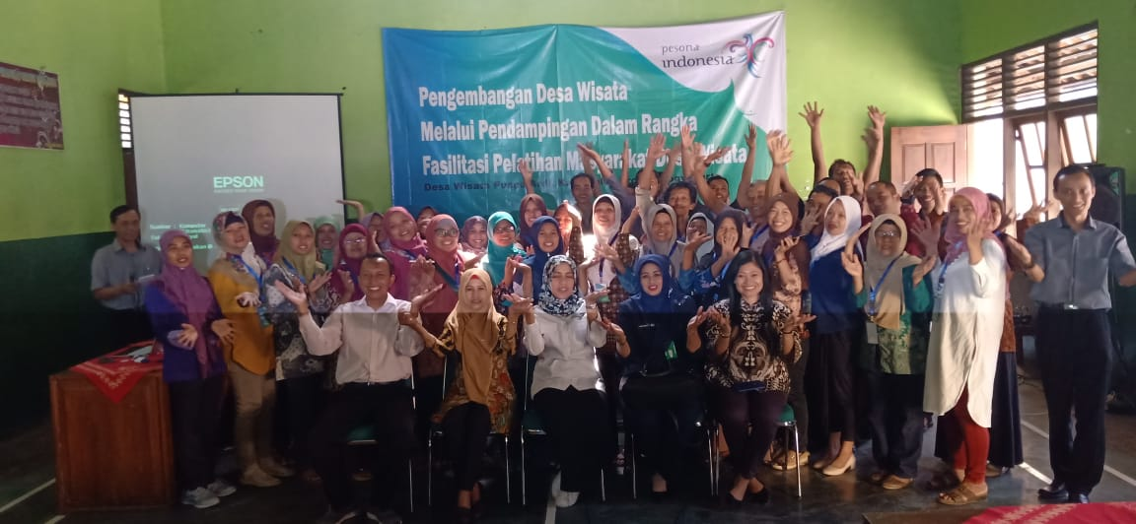
Gambar. 3 Penutupan Pelatihan

Simpulan dan Saran
Desa Sidomulyo mempunyai potensi yang besar untuk dikembangkan menjadi sebuah desa wisata, namun mempunyai kendala yang besar yakni sumber daya manusia yang belum memadahi. Dalam hal ini langkah utama yang harus dilakukan pihak pengelola, yakni menyiapkan sumber daya manusia, sebagai motor penggerak desa wisata. Upaya penyiapan sumber daya manusia dapat diselenggarakan melalui kerjasama dengan berbagai pihak dalam bentuk berbagai pelatihan untuk meningkatkan pengetahuan dan keterampilan masyarakat. Program tersebut bertujuan untuk meningkatkan kesadaran masyarakat agar berperan serta aktif dalam pembangunan kepariwisataan, yang pada akhirnya akan memberi dampak pada peningkatan kesejahteraan masyarakat itu sendiri.

Ucapan Terima Kasih
Pengabdian ini terselenggara dengan pendanaan dari Kementrian Pariwisata bekerjasama dengan pemerintah desa Sidomulyo sebagai bagian dari program pendampingan desa wisata periode tahun 2019 yang diselenggarakan oleh Kementrian Pariwisata. Ucapan terimakasih disampaikan kepada beberapa pihak yang terlibat dalam kegiatan pengabdian masyarakat, sebagai berikut;
- Kementrian Pariwisata, Deputi Pengembangan SDM pariwisata.
- Kepala desa Sidomulyo, Bapak Kabul beserta seluruh aparat desa
- Kepala LPPM Universitas Bina Sarana Informatika
- Masyarakat desa Sidomulyo yang berperan serta aktif selama program pengabdian masyarakat.

Daftar Pustaka
Arevin, A.T. (2007). Perencanaan Dan Rancangan Program Penyuluhan Sadar Wisata Bagi Pengelola Usaha Rumah Makan Di Kota Bogor. Panorama Nusantara edisi III/Juli- Desember.
Evans, N, David, C & George, S. (2003). Strategic Management for Travel and Tourism. Oxford: Butterworth-Heinemann.
Hadiwijoyo, S.S. (2012). Perencanaan Pariwisata Perdesaan berbasis Masyarakat. Yogyakarta: Graha Ilmu.
Kusworo, H.A dan Damanik, J. (2002). Pengembangan Sdm Pariwisata Daerah: Agenda Kebijakan untuk Pembuat Kebijakan. Jurnal Ilmu Sosial & Ilmu Politik, 6 (1), 105-120.
Mikkelsen, B. (2003). Metode Penelitian Partisipatoris dan Upaya-upaya Pemberdayaan: Sebuah Buku Pegangan Bagi Para Praktisi Lapangan, Terjemahan Matheos Nalle, Jakarta: Yayasan Obor Indonesia
Pendit, N.S. (2003). Ilmu Pariwisata Sebuah Pengantar Perdana. Jakarta: Pradnya
Priowirjanto, G.H. (2001). 'Birokrasi dan Kebijakan Pariwisata Indonesia Menghadapi AFTA 2003.' Makalah dalam Seminar Pariwisata yang Diselenggarakan oleh Jogja Tourism Training Center di Yogyakarta, 21 Juli 2001.
Sanjaya, W. (2006). Strategi Pembelajaran. Jakarta: Kencana Prenada Media Group
Setiawan, R.I. (2016). Pengembangan Sumber Daya Manusia di Bidang Pariwisata: Perspektif Potensi Wisata Daerah Berkembang. Jurnal Penelitian Manajemen Terapan (PENATARAN), 1(1), 23-35.
Soemaryani, I. (2016). Pentahelix Model To Increase Tourist Visit To Bandung And Its Surrounding Areas Through Huan Resource Development. Academy of Strategic Management Journal, 15 (3).
Sulistiyani, A.T. (2004). Kemitraan dan ModelModel Pemberdayaan. Yogyakarta: Gava Media.
Wahab, S and Piagram, J.J. (1997). Tourism Development and Growth: The Challenge Of Sustainable. Routhledge.London and Newyork.
Zakaria, F dan Suprihardjo, R.D. (2014). Konsep Pengembangan Kawasan Desa Wisata di Desa Bandungan Kecamatan Pakong Kabupaten Pamekasan. Jurnal Teknik Pomits, 3(2), 2337-3520

